什么是ajax？

**Ajax 即“Asynchronous Javascript And XML”（异步 JavaScript 和 XML），是指一种创建交互式网页应用的网页开发技术(前端技术)。**

**Ajax = 异步 JavaScript 和 XML 或者是 HTML（标准通用标记语言的子集）。**

**Ajax 是一种用于创建快速动态网页(与后台服务器有数据交互)的技术。**

**Ajax 是一种在无需重新加载整个网页的情况下，能够更新部分网页(实现数据的局部更新)的技术。**

**通过在后台与服务器进行少量数据交换，Ajax 可以使网页实现异步更新。这意味着可以在不重新加载整个网页的情况下，对网页的某部分进行更新。**

**ajax解决了哪些问题：**

**1、友好的用户体验！(页面局部更新，刷新，而不是整体刷新！)**

**2、请求发起时间点的局限性！**

**表单**

**a标签**

**window.location**

**ajax可以在任何位置发送请求，受限性小！**

原生js中post请求的Ajax为例：

**1、创建Ajax的核心对象XMLHttpRequest**

**2、设置请求方式以及请求地址**

**3、如果是post请求，还需要指定一个请求头信息，用来设置数据传输格式**

**4、设置请求参数、并发送请求**

**5、书写回调函数，针对后台响应的数据做出处理**

原生js中ajax的参数解析：

**xhr.readyState：ajax的状态码，4显得最重要，因为其代表整个ajax请求顺利完成！我们在回调函数中，当状态码为4时，才会对响应的数据做出处理！**

**xhr.responseText：后台响应的数据**

**post请求中的请求头：application/x-www-form-urlencoded**

**这是post请求中数据传输的格式以及传输的数据类型！**

**类型：文本格式字符串**

**传输格式：参数名=值&参数名=值**

jQuery版本ajax请求中关键字解析：

**$.ajax({}) jQuery中ajax发起的函数、方法**

**url：请求的后台地址**

**type：请求的方式**

**此时jQuery版本下的ajax的请求方式不像原生js中区分的那么明显。不管是get还是post，参数传递时，统一都放在data参数中！！！**

**data：请求中携带的参数数据，但是要注意，书写时要按照json格式来书写**

**{“关键字”: “值”, “关键字”: “值”, ...}**

**dataType：指定后台针对ajax请求响应的数据类型**

**常用的有两个：**

**text 就是普通的字符串文本**

**json 就需要后台响应一个json格式的文本数据**

**success：成功的回调函数，我们可以在回调函数中设定一个参数，此参数就代表后台响应的数据！**

**error：失败的回调函数**

调错

**(1) 、通过XMLHttpRequest核心对象的ajax状态码，可以看到当前的ajax执行到哪一步，分析产生的原因**

**(2) 、textStatus属性**

**parsererror：解析错误，后台响应的数据与ajax中dataType指定的响应类型不匹配**

**error：前端ajax代码没有任何问题，是因为后台出现错误导致ajax不成功**

2、表单序列化

**表单序列化解决的问题：**

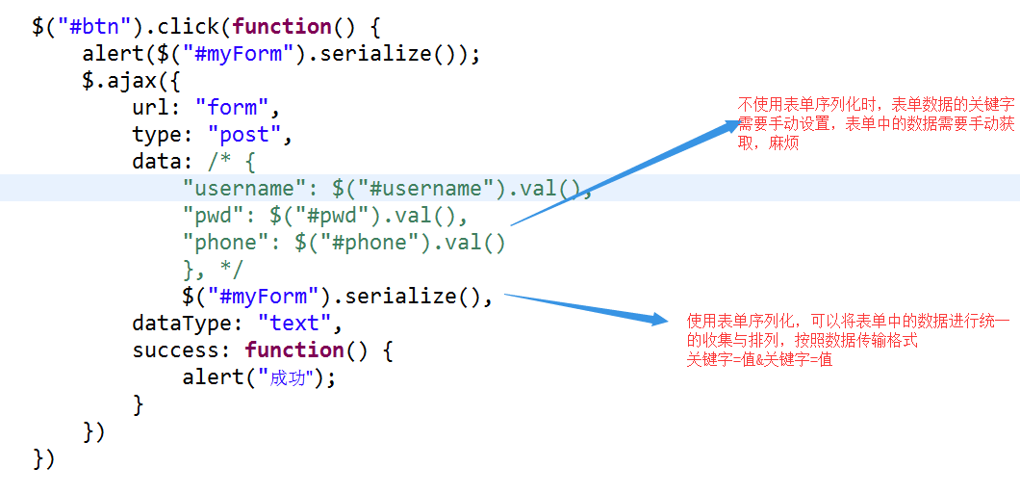

**不使用表单序列化时，后台获取数据的关键字，是手动给定的关键字**

**使用表单序列化时，后台获取数据的关键字，就是表单中表单元素给定的name属性的值！**

3、分离版本的ajax

**在$.ajax()方法中，请求发送的方式需要在type属性中指定，但是jQuery专门针对get与post提供了两个方法，用于发送get请求与post请求的ajax**

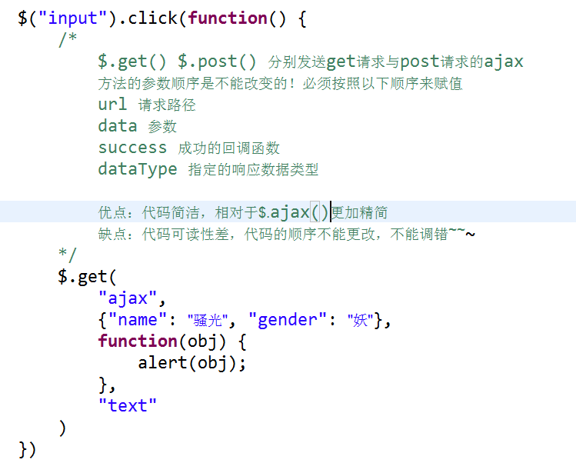

4、ajax之间的同步请求

**ajax本身是异步交互技术**

**异步：在不重新加载整个网页的情况下，实现数据的局部更新！**

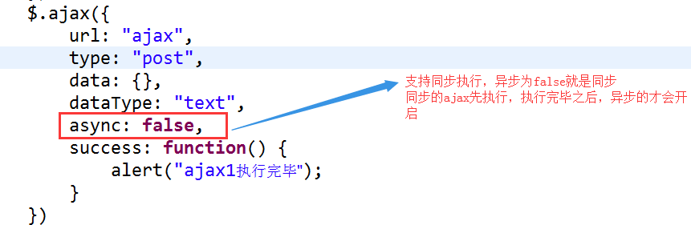

**async是异步的意思，默认ajax都是异步执行的，那么在异步情况下，多个ajax之间发送请求的时间不确定，结束的时间不确定，所以没有办法完成一些依赖操作！**

**同步的ajax会优先于异步的执行，而且只有当同步的ajax执行完毕之后，异步的才会执行，如果存在多个同步的ajax，按照书写顺序执行！**

什么是Json？

**是一种轻量级的数据交换格式，采用完全独立于编程语言的文本格式来存储和表示数据。**

**特点是：简洁和清晰的层次结构，**

**易于人阅读和编写，同时也易于机器解析和生成，并有效地提升网络传输效率。**

Json中的数据格式有几种呢？

1. **对象格式{} “属性名”：”属性值”**
2. **数组格式[]**

**3. 复合格式，数组里面有对象，对象里面有数组**

json数据的语法规范：

1. **所有对象中的关键字必须使用双引号引起来**
2. **数组格式中每个元素之间使用逗号隔开，且最后一个元素不要加逗号**
3. **对象格式中每一组数据之间使用逗号隔开，最后一组不要加逗号，每一组数据中关键字与值之间使用：隔开**
4. **所有的符号都是英文状态下的**

ajax请求中，有两个地方用到的Json：

1. **data数据在书写时，需要按照Json对象的格式来传递数据**
2. **dataType，可以指定后台响应的数据类型为Json，如果指定了Json，后台没有响应Json格式的字符串，则立马会报parsererror的错误**

**转换Json数据的步骤：**

**1、创建转换、解析工具 ObjectMapper**

**2、使用转换工具对象，调用writeValueAsString(要进行转换的数据) ==> Json格式的字符串**